

**ИНСТРУКЦИЯ ДЛЯ ЗАКАЗЧИКОВ**

**работа в государственной информационной системе**

**в сфере закупок Новосибирской области**

**регистрация пользователей и добавление сертификатов электронной подписи**

**В НОВОЙ ТЕХНОЛОГИЧЕСКОЙ ПЛАТФОРМЕ**

**ГИСЗ НСО**

**Содержание**

1. Регистрация новой учетной записи пользователя 3

2. Добавление нового сертификата пользователя 7

# Регистрация новой учетной записи пользователя

Регистрацию новой учетной записи пользователя в Государственной информационной системе закупок Новосибирской области (далее - ГИСЗ НСО) можно осуществить посредством заполнения автоматизированной экранной формы, размещенной на главной странице ГИСЗ НСО.

Для регистрации новой учетной записи пользователя необходимо воспользоваться кнопкой «Регистрация в ГИСЗ НСО» на главной странице ГИСЗ НСО (см. Рисунок 1).

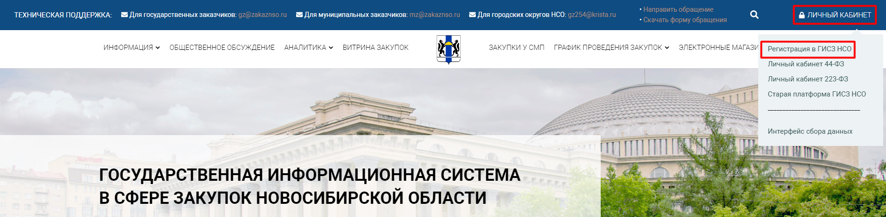

Рисунок 1 - Регистрация в ГИСЗ НСО

После нажатия на кнопку «Регистрация в ГИСЗ НСО» откроется новая вкладка браузера «Регистрация пользователя в ГИСЗ НСО» (см.Рисунок 2).

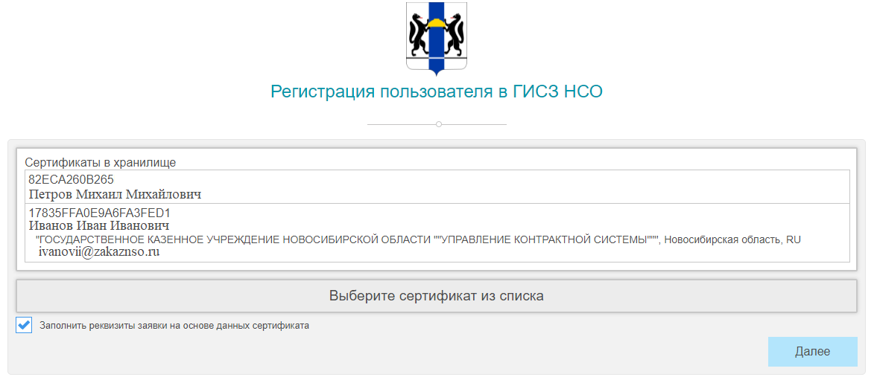

Рисунок 2 - Регистрация пользователя в ГИСЗ НСО

Необходимо выбрать нужный сертификат из списка вашего хранилища и нажать на кнопку «Далее» (см. Рисунок 3).

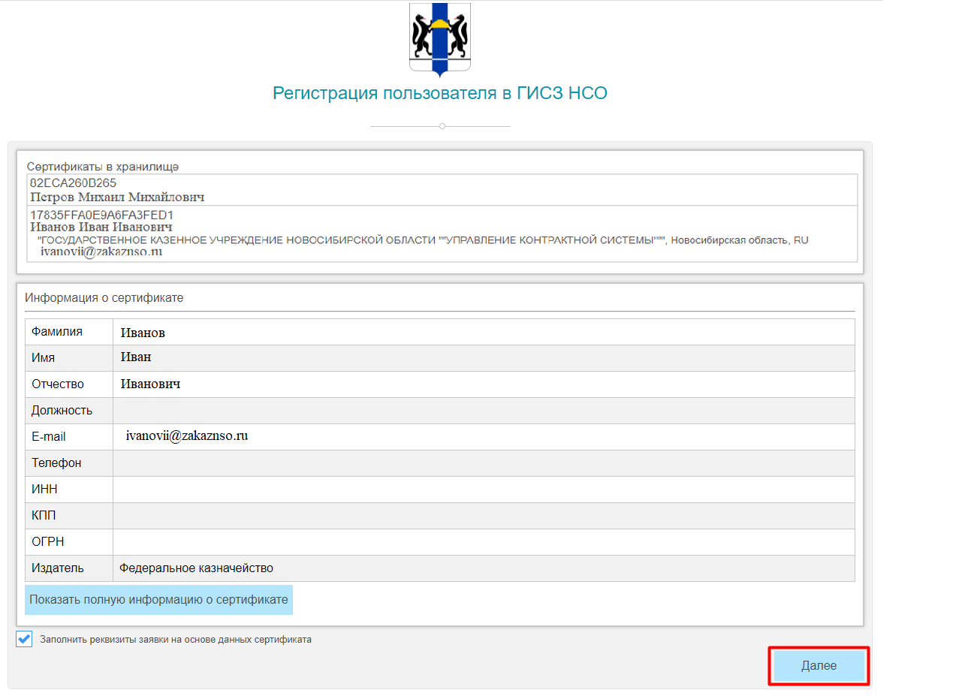

Рисунок 3 - Выбор сертификата из списка

После нажатия на кнопку «Далее» откроется форма для заполнения полей и направления заявки для регистрации (см. Рисунок 4).

Поля, обязательные для заполнения, отмечены знаком «*».

При наведении на знак «» можно ознакомиться с дополнительной информацией.



После заполнения всех полей необходимо дать согласие на обработку персональных данных, указанных при регистрации, и нажать на кнопку «Отправить на регистрацию».

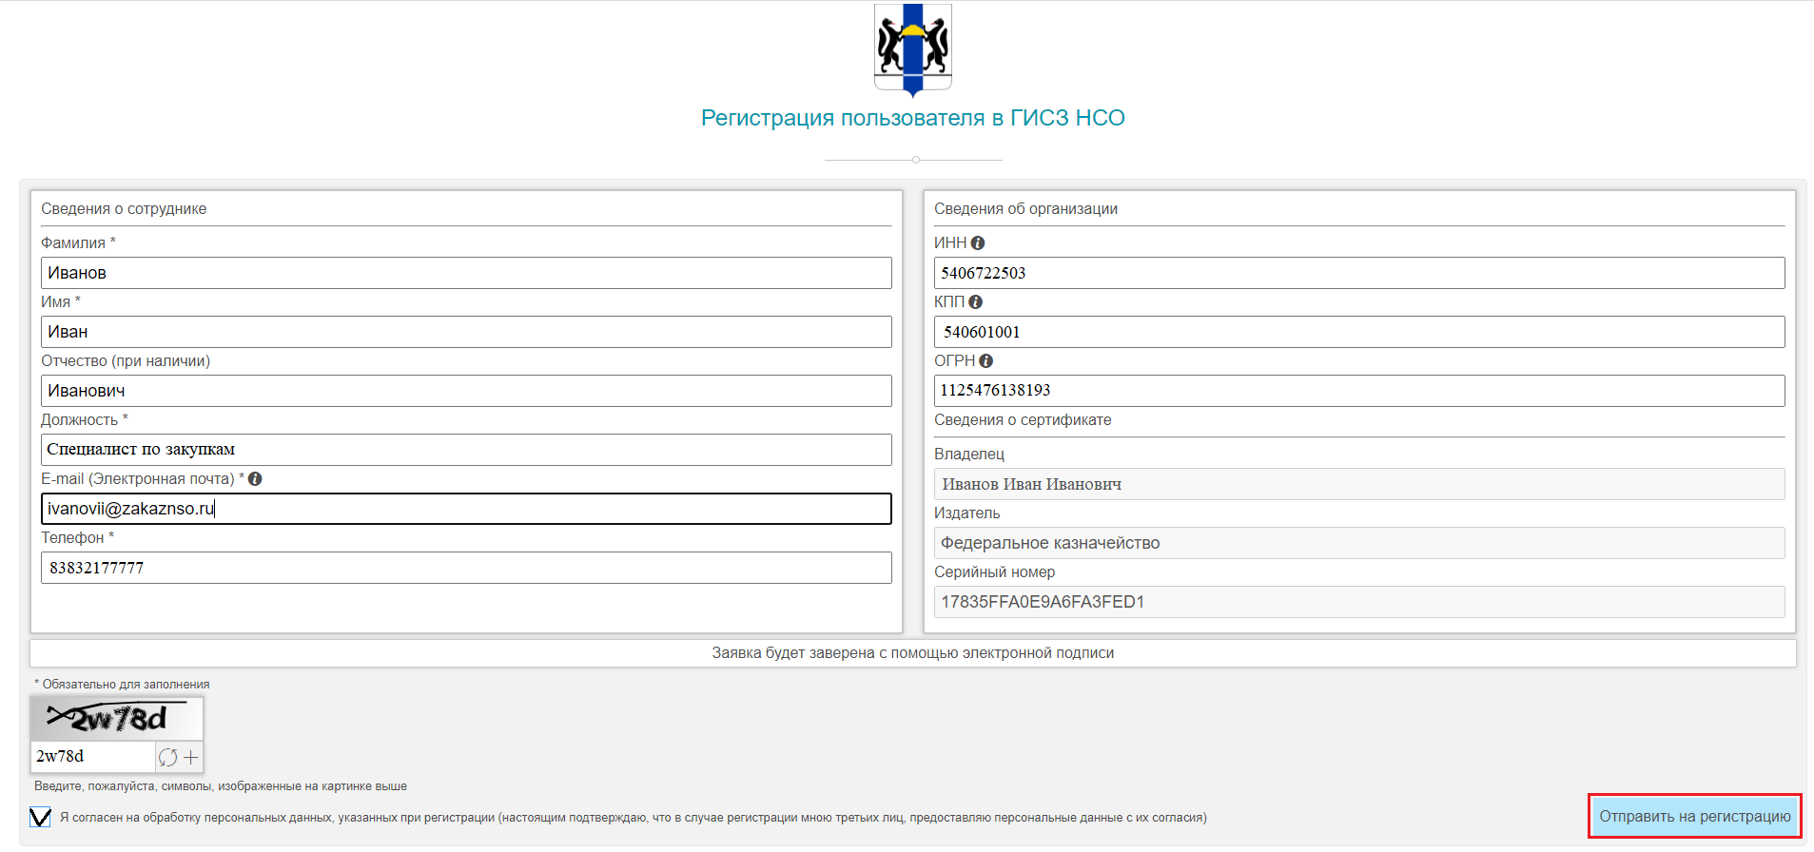

Рисунок 4 - Форма для заполнения полей и направления заявки для регистрации

При успешной подачи заявки на регистрацию, всплывет зеленое окно, информирующее об этом (см. Рисунок 5).

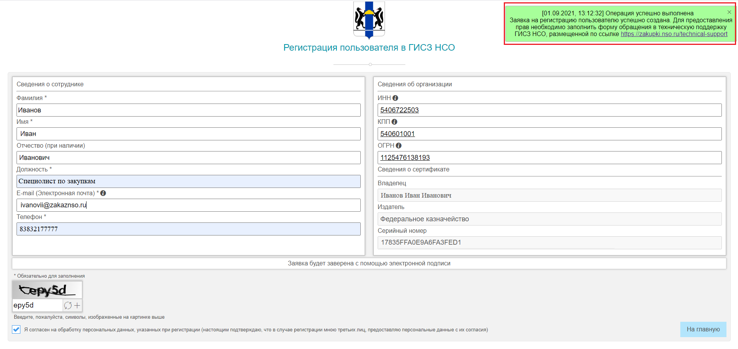

Рисунок 5 - Заявка на регистрацию успешно создана

Затем, для активации и предоставления прав, необходимо воспользоваться кнопкой «Направить обращение» на главной странице ГИСЗ НСО (см. Рисунок 6), указав в поле «Тип обращения» значение «О предоставлении прав».

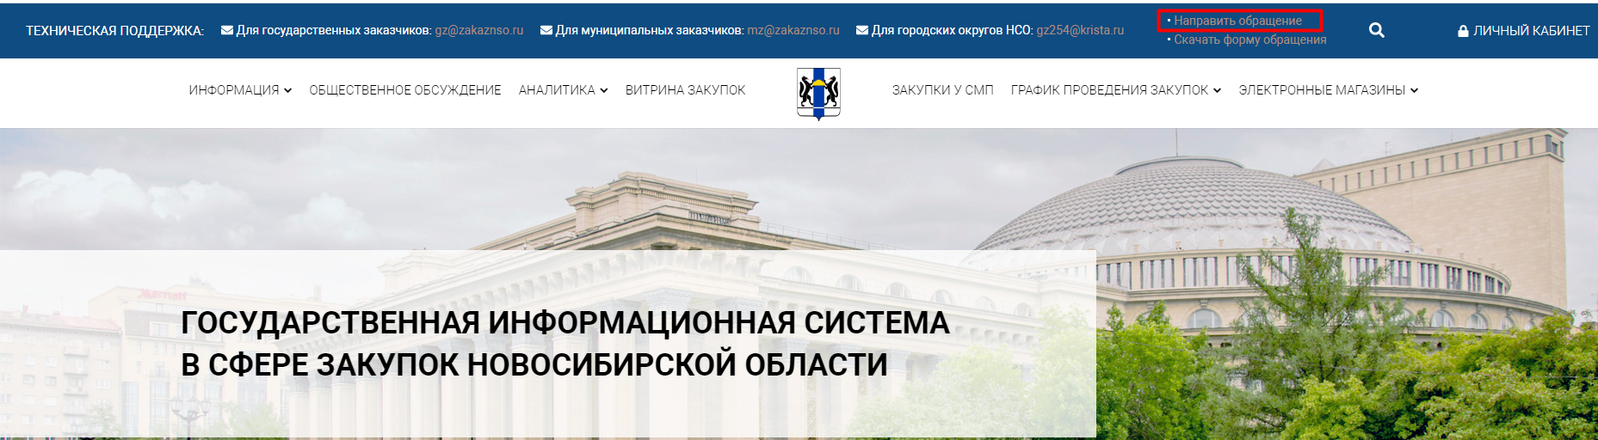

Рисунок 6 - Направление обращения в техническую поддержку ГИСЗ НСО

Обращение в техническую поддержку ГИСЗ НСО направляется по форме обращения с заполнением информации о предоставлении прав (см.Таблица 1).

Таблица 1 - Форма обращения о предоставлении прав

|  |  |  |  |  |  |  |  |  |  |  |
| --- | --- | --- | --- | --- | --- | --- | --- | --- | --- | --- |
| ИНН | КПП | Наименование организации | Фамилия | Имя | Отчество | Должность | Телефон | E-mail | Перечень предоставляемых прав (в соответствии с разделом II Регламента) | Указание на характер изменения (исключить/  добавить) |
|  |  |  |  |  |  |  |  |  |  |  |

Активация и предоставление прав будут осуществлены соответствующей технической поддержкой в рамках обращения. После ответа в рамках обращения Вам будет доступен вход в личный кабинет ГИСЗ НСО.

В случае, если у пользователя уже существует учетная запись, то после нажатия на кнопку «Отправить на регистрацию», всплывет красное окно, информирующее об этом (см. Рисунок 7). В таком случае необходимо направить обращение в техническую поддержку ГИСЗ НСО, приложив скриншот ошибки.

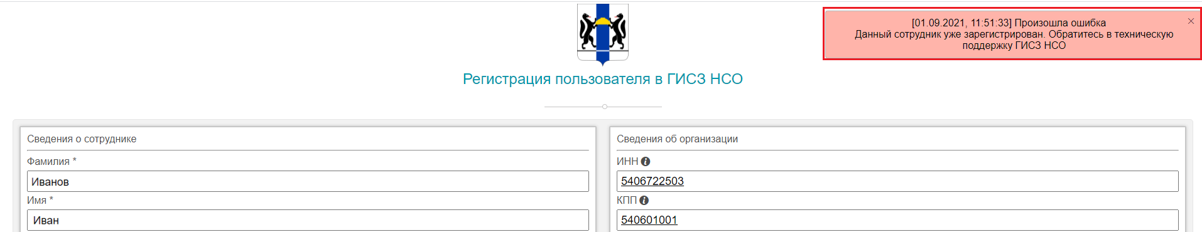

Рисунок 7 - Заявка на регистрацию не создана, произошла ошибка

# Добавление нового сертификата пользователя

В случае если у действующего пользователя у имеющегося сертификата истекает срок действия, то добавление нового сертификата осуществляется через стартовую страницу ГИСЗ НСО, в разделе «Информация о текущем пользователе», пункт «Добавление сертификата пользователя» (см. Рисунок 8).

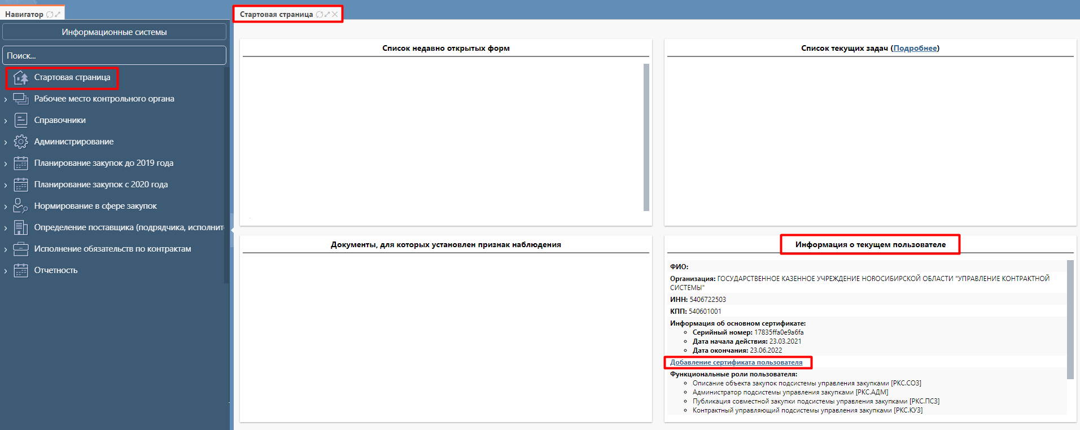

Рисунок 8 - Добавление сертификата пользователя

После нажатия на «Добавление сертификата пользователя» откроется раздел «Администрирование» где с помощью меню слева перейдите на интерфейс «Сертификаты единых учетных записей» (см. Рисунок 9). На соответствующем интерфейсе нажмите кнопку «Добавить сертификат».

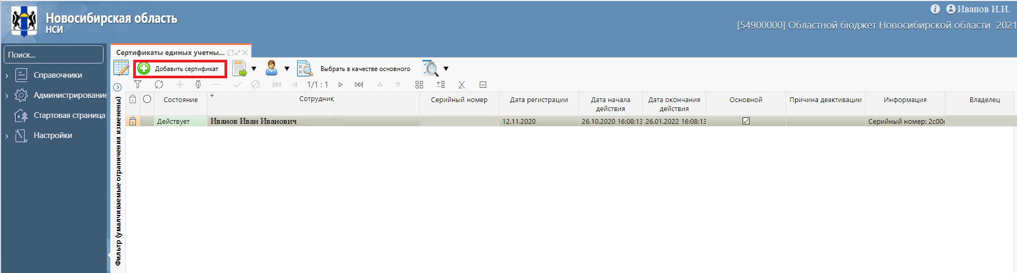

Рисунок 9 - Сертификаты единых учетных записей

В открывшемся окне, выберите сертификат электронной подписи (в формате .cer) для входа в систему и подписания документов. Нажмите кнопку «Открыть» (см. Рисунок 10).

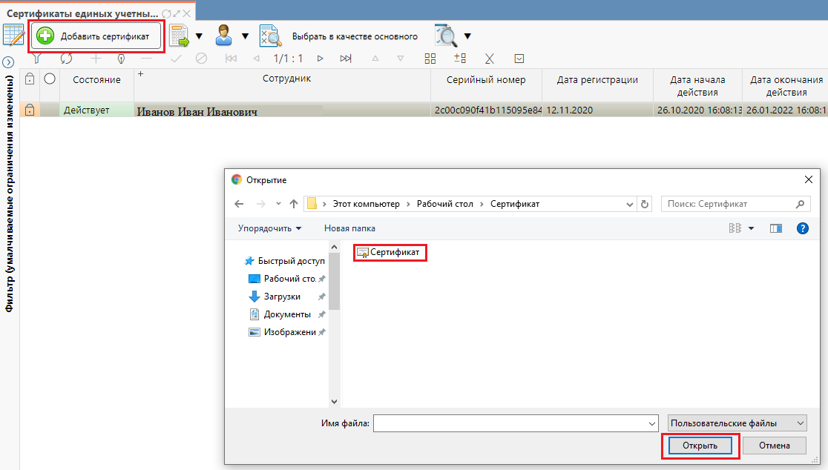

Рисунок 10 - Добавить сертификат

В результате на экране отобразится протокол проверки добавленного сертификата (см. Рисунок 11).

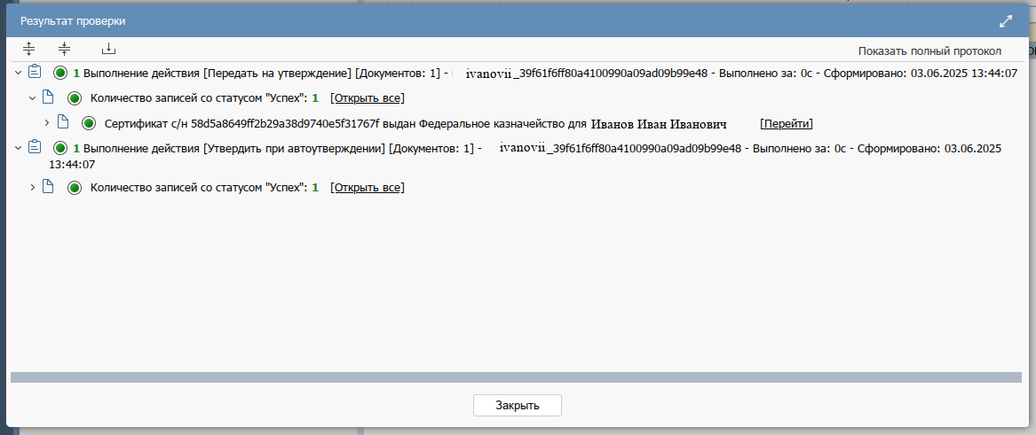

Рисунок 11- Протокол проверки добавленного сертификата

При успешном прохождении контролей сертификат автоматически будет привязан к Вашей учетной записи по Фамилии Имени Отчеству, указанным в сертификате ЭП. При этом значение в поле «Состояние» будет отображаться «Действует» (см. Рисунок 12).

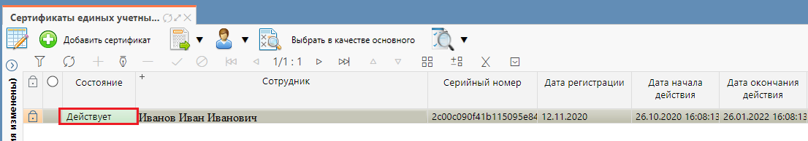

Рисунок 12 - Состояние добавленного сертификата «Действует»

При прохождении контролей с нарушениями, сертификат также добавится в систему, но в поле «Состояние» будет указано значение «На согласовании» (см. Рисунок 13). В таком случае необходимо направить обращение в техническую поддержку ГИСЗ НСО, приложив файл сертификата с расширением .cer в заархивированном виде.

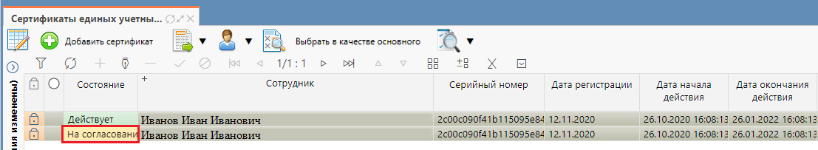

Рисунок 13 - Состояние добавленного сертификата «На согласовании»

Ниже приведен перечень контролей, которые применяются при добавлении сертификата. Если сертификат не проходит хотя бы один контроль, то он добавляется в систему в состоянии «На согласовании».

* 9819001 – проверка наличия идентификатора издателя и серийного номера ключа издателя на сертификате;
* 9819002 – проверка целостности сертификата;
* 9819003 – проверка наличия списка отзыва для сертификата;
* 9819005 – проверка на соответствие ФИО пользователя и ФИО владельца сертификата;
* 9819006 – проверка срока действия сертификата;
* 9819007 – проверка отсутствия сертификата в списках отзыва;
* 9819009 – проверка наличия в сертификате реквизитов физ. лица либо юр. лица;
* 9819010 – проверка на сопоставление пользователя и владельца сертификата по ОГРН/ИНН+ФИО;
* 9819011 – проверка действительности издателя сертификата;
* 9819012 – проверка повторной регистрации сертификата;
* 9819013 – проверка заполненности учетной записи пользователя в регистрационной записи сертификата.

Внимание!

*Вход в ГИСЗ НСО возможен только по сертификату в состоянии «Действует».*

После входа в ГИСЗ НСО по новому добавленному сертификату, при подписании документов может возникать ошибка «Основной сертификат не зарегистрирован», данная ошибка возникает в случае, если Вы авторизовались в ГИСЗ НСО сразу после добавления сертификата, но синхронизация сертификатов не была проведена. Синхронизация сертификатов в НТП ГИСЗ НСО запускается по расписанию каждые 5 минут, таким образом, подписывать документы в НТП ГИСЗ НСО можно по прошествии 5 минут.

В случае если у имеющегося сертификата истек срок действия, то для добавления нового сертификата необходимо направить обращение в соответствующую техническую поддержку.

Внимание!

*При направлении обращения необходимо приложить файл сертификата с расширением .cer в заархивированном виде.*

Добавление нового сертификата ЭП будет осуществлена технической поддержкой в рамках обращения.